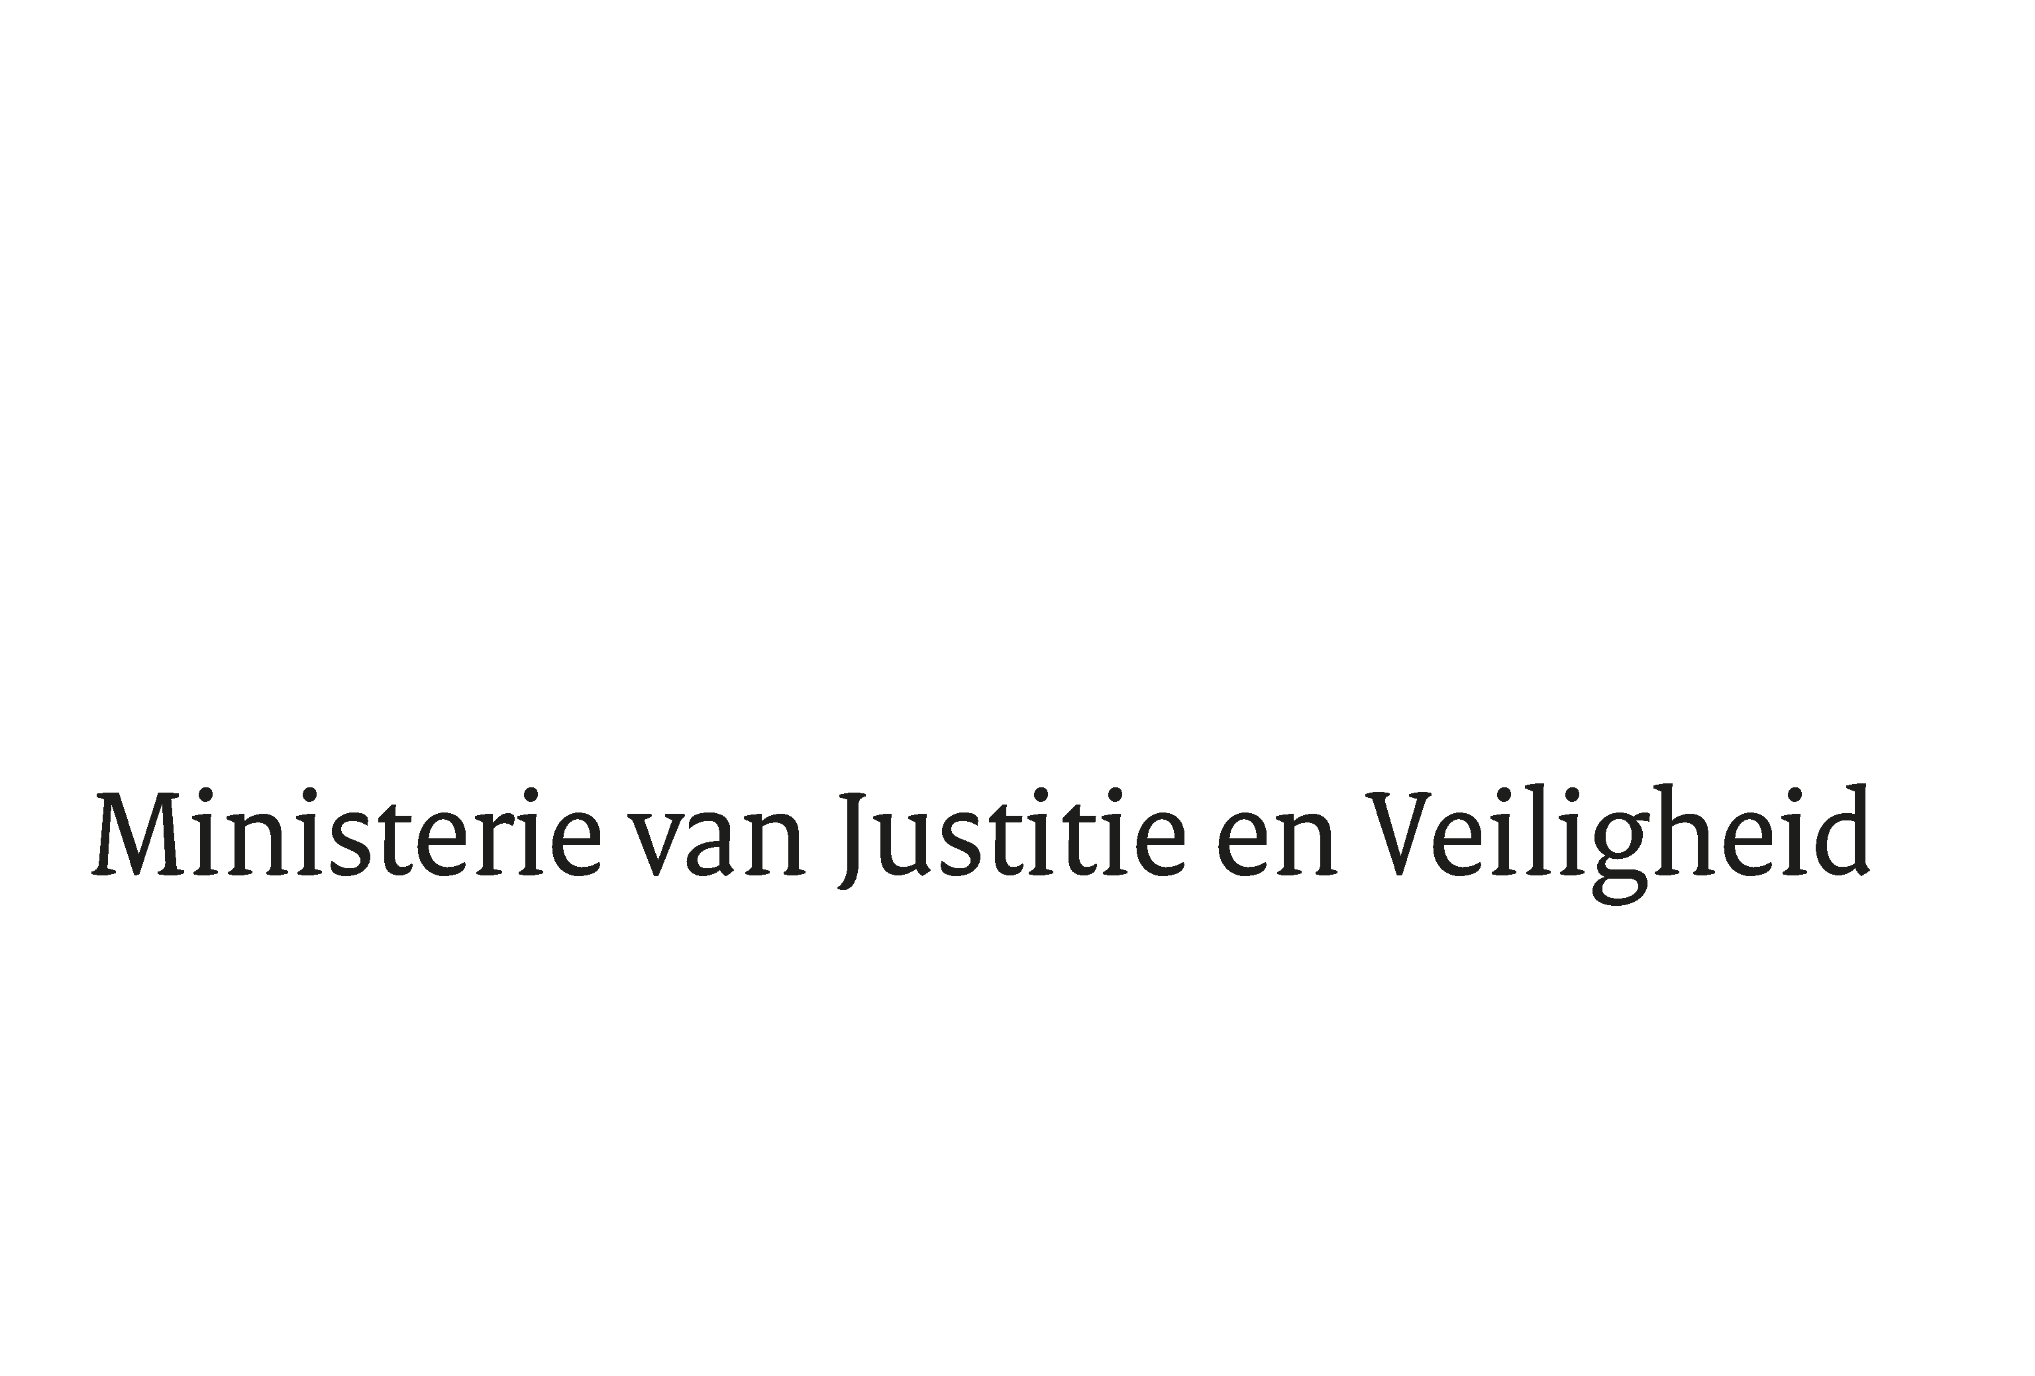

> Retouradres Postbus 20301 2500 EH Den Haag
Aan de Voorzitter van de Tweede Kamer
der Staten-Generaal
Postbus 20018
2500 EA DEN HAAG

Datum | 26 januari 2021
Onderwerp | Beantwoording gestelde vragen tijdens schriftelijk overleg over de informele JBZ-Raad van 28-9 29 januari 2021
Directie Europese en Internationale Aangelegenheden

Turfmarkt 147
2511 DP Den Haag
Postbus 20301
2500 EH Den Haag
www.rijksoverheid.nl/jenv

Ons kenmerk
3194575

Bijlagen
1

Bij beantwoording de datum en ons kenmerk vermelden. Wilt u slechts één zaak in uw brief behandelen.

Hierbij beantwoorden wij u de schriftelijke vragen van de Vaste Kamercommissie voor Justitie en Veiligheid die aan ons zijn gesteld op 25 januari 2021 op basis van de geannoteerde agenda voor de informele JBZ-Raad van 28-29 januari 2021 per videoconferentie.

Agendapunt de toekomst van Schengen
In de Geannoteerde Agenda die ter voorbereiding op de informele JBZ-Raad met uw Kamer is gedeeld, is uw Kamer geïnformeerd over de werksessie over de toekomst van Schengen. Echter is deze insteek, met de recent verschenen discussiepapers van het voorzitterschap, gewijzigd. De bespreking zal nu zien op maatregelen inzake reisbewegingen ten gevolge van COVID-19. Op 15 januari jl. Heeft de Minister van Justitie en Veiligheid opgeroepen tot meer coördinatie van nationale reismaatregelen en dit onderwerp te bespreken op de JBZ-raad. Ook andere lidstaten waaronder Duitsland hebben in de Raad Algemene Zaken en in de informele Europese Raad van 21 januari, en in een brief ondertekend door de Europese transportministers het belang van meer coördinatie onderstreept bij het Portugese voorzitterschap en de Commissie.

Zoals aangegeven bij brief van 20 januari[1] zet het kabinet ten aanzien van het testregime en inreisbeperkingen, mede op verzoek van uw Kamer, zoveel mogelijk in op de samenwerking en afstemming met de omringende landen en andere EU-lidstaten. Een zoveel mogelijk gecoördineerde aanpak in EU verband is te prefereren is boven sterk uiteenlopend beleid als het aankomt op het bestrijden van de negatieve gevolgen van reizen in reactie op de COVID-19-pandemie.

De Commissie heeft op 25 januari jl. twee conceptvoorstellen voorgesteld tot herziening van Raadsaanbeveling 2020/912 over de tijdelijke beperking van niet-essentiële reizen naar de EU en de mogelijke opheffing van die beperking en de herziening van Raadsaanbeveling 2020/1475 betreffende een gecoördineerde aanpak van de beperking van het vrije verkeer in reactie op de COVID-19-pandemie. Een inhoudelijke bespreking van de herziening van de Raadsaanbevelingen zal plaatsvinden tijdens de Coreper van woensdag 27 januari jl. met het oog op een spoedige afronding.

In de JBZ-Raad zal het kabinet aangeven er voorstander van te zijn nationale reis- en transportmaatregelen tegen virusmutaties op Europees niveau gecoördineerd aan te pakken. Het kabinet zal de Commissievoorstellen voor aanpassing van Raadsaanbevelingen 2020/912 en 2020/1475 die op 25 januari jl. zijn uitgekomen verwelkomen en streven naar goede aansluiting bij het Nederlands beleid. Uw Kamer wordt op korte termijn nader geïnformeerd over de voorstellen van de Commissie.

De Minister van Justitie en Veiligheid,

Ferd Grapperhaus

De Minister voor Rechtsbescherming,

Sander Dekker

[1] Kamerstukken II 2020-2021, 25295 nr. 912

